Викторина по истории Брейтовского края
«Краеведческая завалинка»
Возрастная номинация: 1-4 классы
Задания для обучающихся 1 класса

«Любовь к Отчизне начинается с любви к своей малой Родине – месту, где человек родился. Постепенно расширяясь, эта любовь переходит в любовь к своему государству, к его истории, его прошлому и настоящему, а затем и ко всему человечеству» Д.С.Лихачёв

Дорогие ребята! Все мы с вами жители одной большой страны под названием Россия! Россия огромна, а Родина у каждого своя. Этот тот уголок, где ты родился и вырос, где живут твоя семья, близкие и друзья. Любовь к Родине проявляется не только в привязанности к определенному месту проживания, любовь состоит из особых чувств к маме, папе, старшему поколению, к природе и истории своего края. Цель нашего проекта – помочь вам поближе познакомиться с природой своего края, с растениями и животными, обитающими в нашей местности, условиями их жизни, научиться видеть красоту родных мест.

Что мы Родиной зовём?
Дом, где мы с тобой живём,
И берёзки, вдоль которых,
Рядом с мамой мы идём.
Что мы Родиной зовём?
Поле с тонким колоском,
Наши праздники и песни,
Тёплый вечер за окном.
Что мы Родиной зовём?
Всё, что в сердце бережём…
В. Степанов)

Предлагаем вам внимательно рассмотреть фотографии, которые мы для вас собрали и узнать, что или кто на них изображен. Все картинки под номерами, не перепутайте их. Отгаданные названия запишите на небольших карточках, указав и номер картинки. (Например: 1 – лев. ) Сядьте по удобнее, разложите все карточки – ответы на парте и выполните несколько заданий нашей викторины. Желаем вам приятного просмотра изображений и успешного выполнения первого задания нашего проекта!

1. 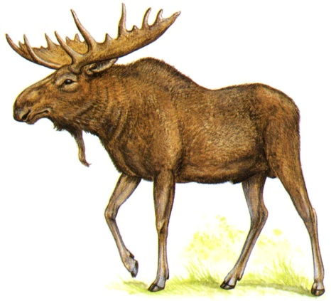 | 2. 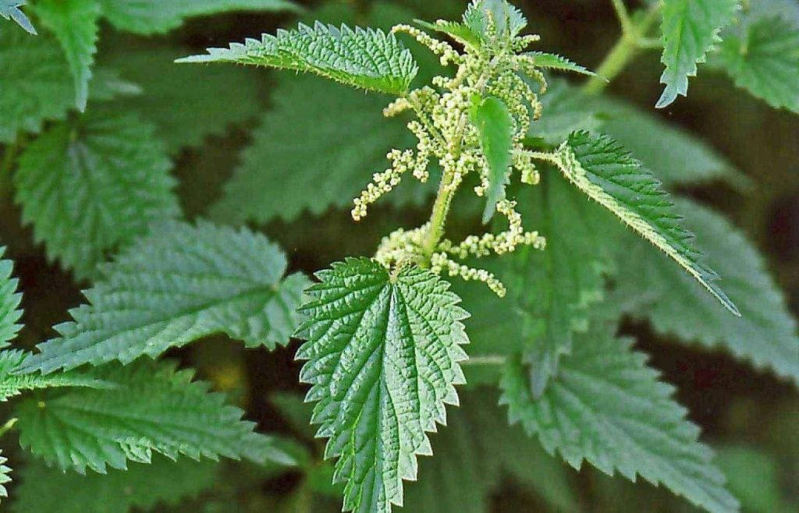
3. 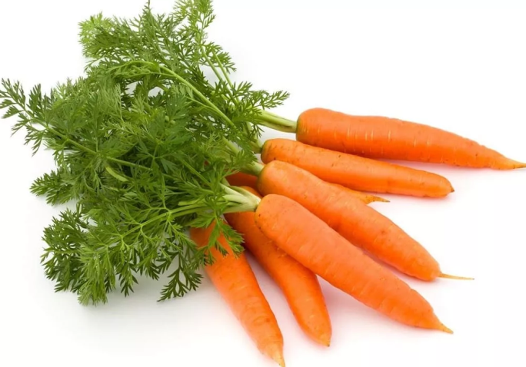 | 4. 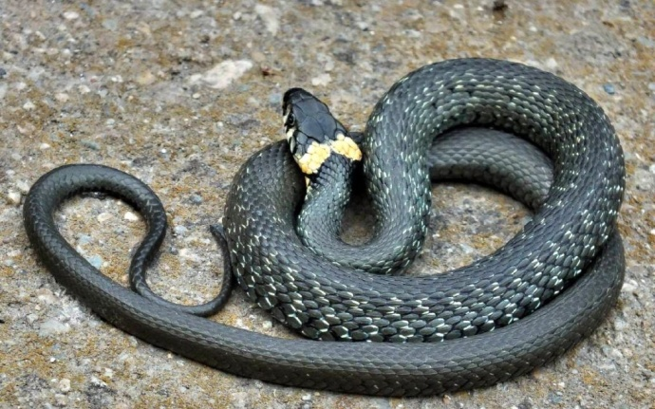
5. 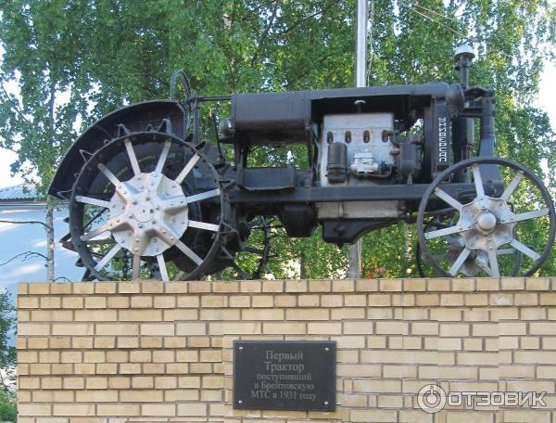 | 6. 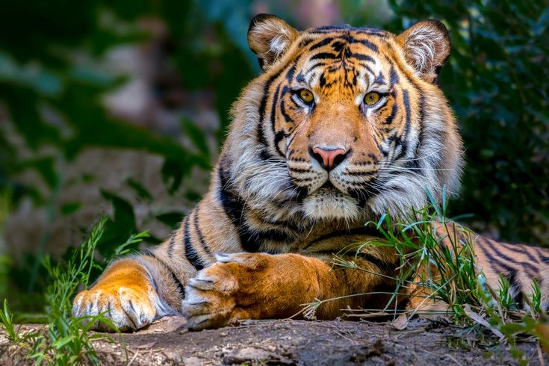
7. 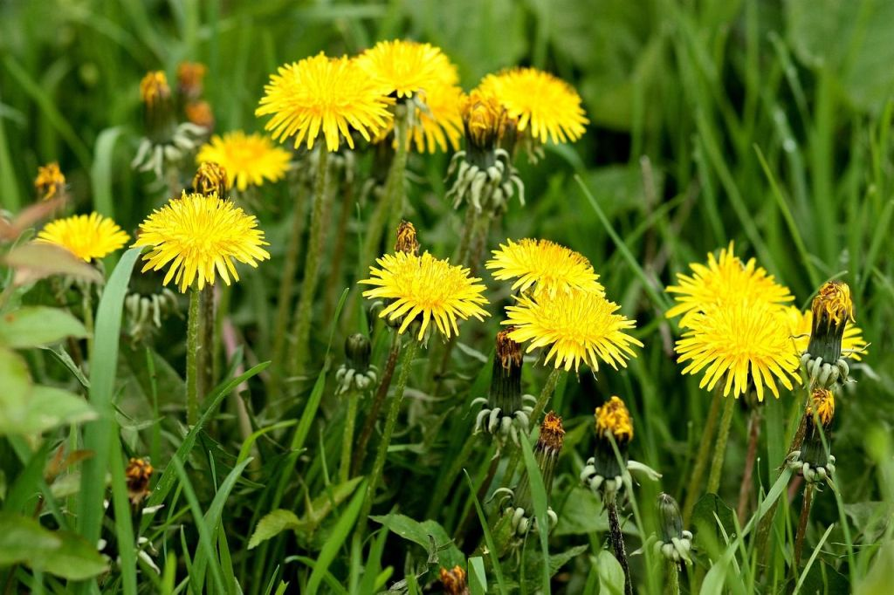 | 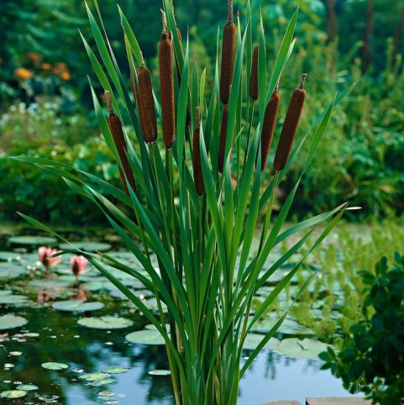  8.
9. 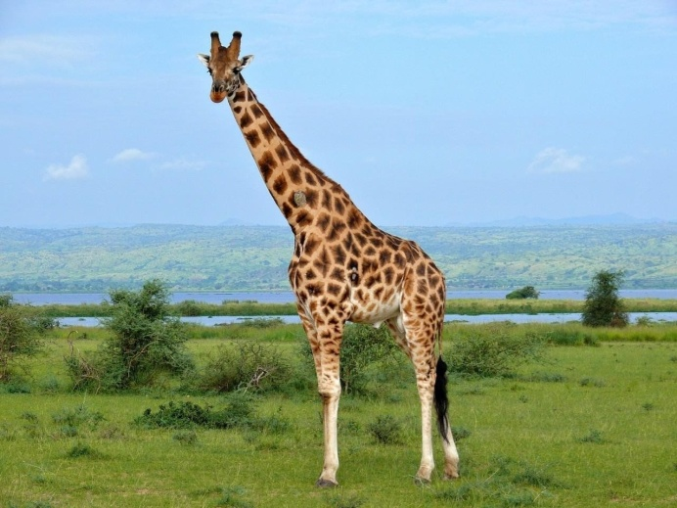 | 10. 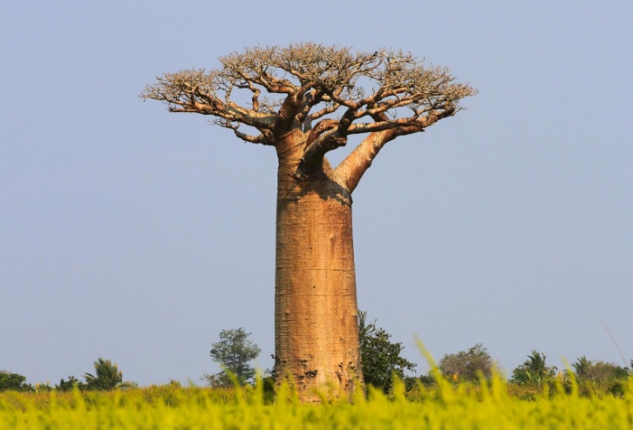
11. 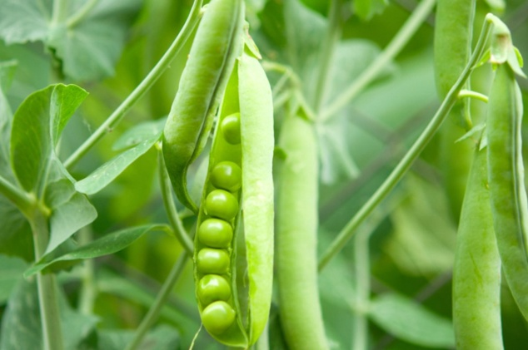 | 12. 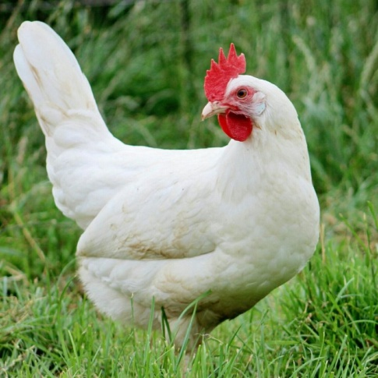
13. 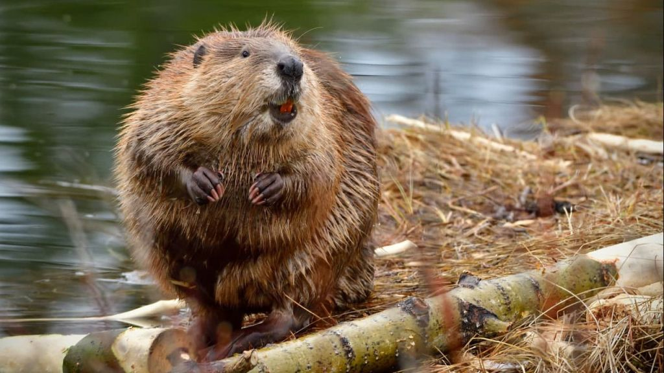 | 14. 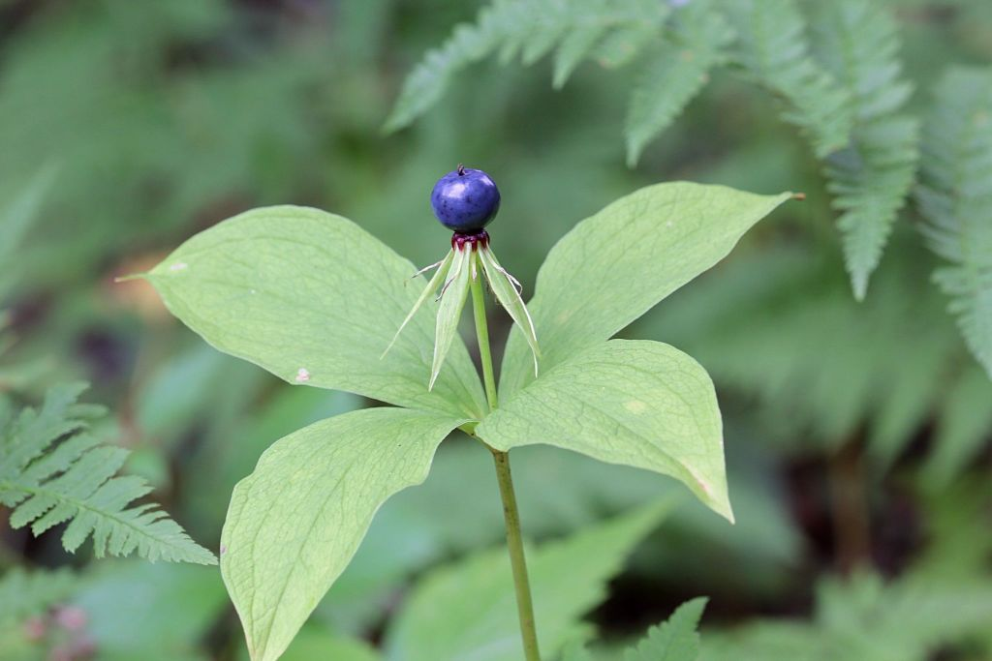
15. 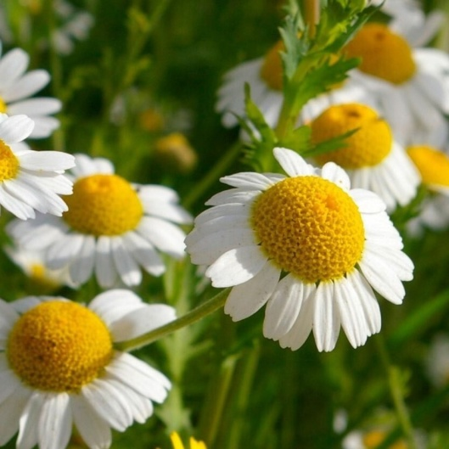 | 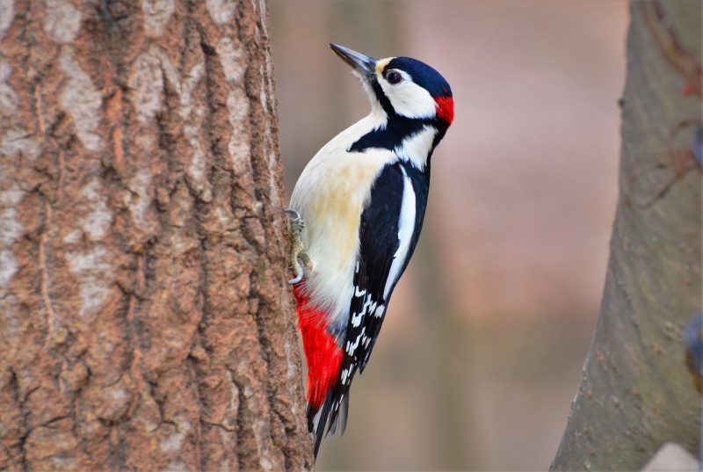  16.
17. 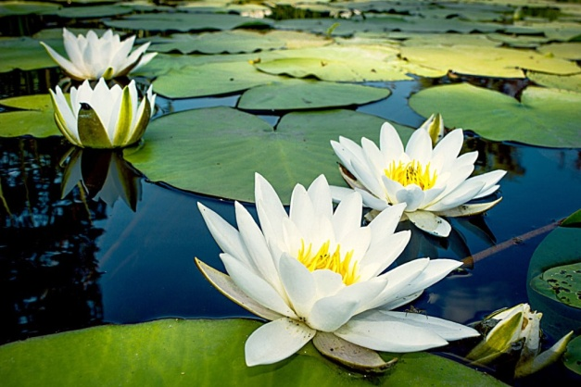 | 18. 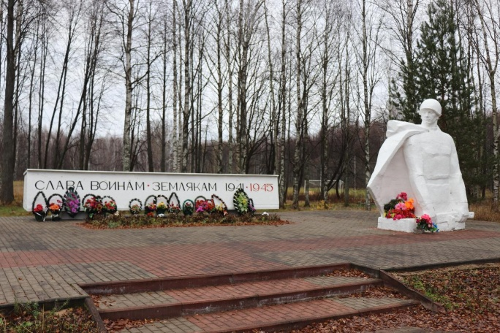
19. 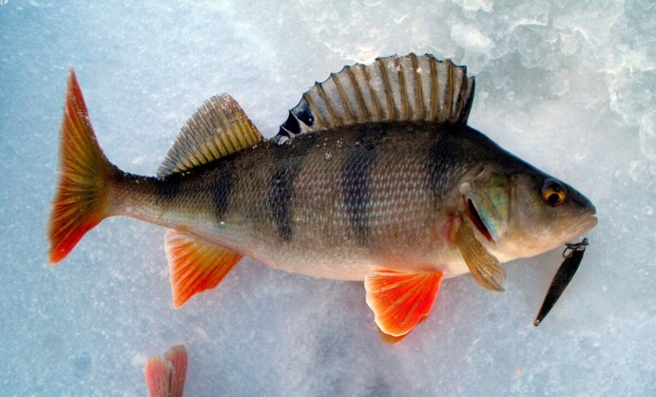 | 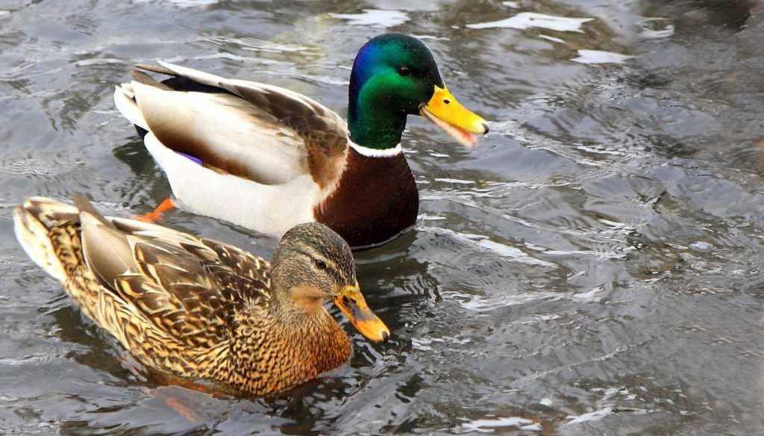  20.
21. 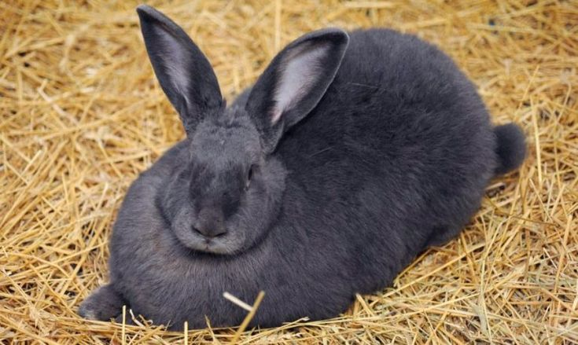 | 22. 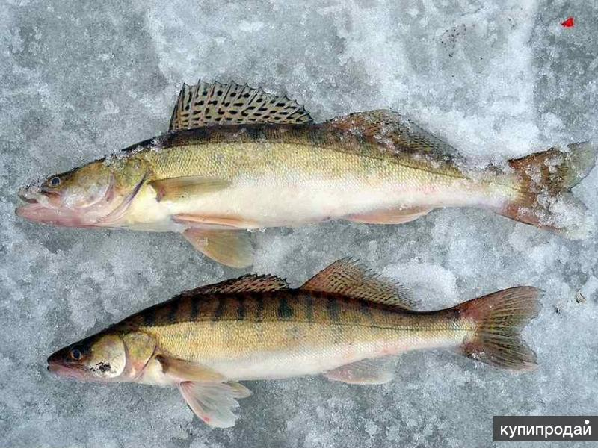

Вопросы викторины:
- Запишите названия всех объектов, изображенных на картинках. Не забудьте поставить номер картинки.

- Выберите среди изображений и запишите номера картинок, на которых изображены объекты неживой природы.

- Выберите среди изображений и запишите номера картинок, на которых изображены представители живой природы, которые не проживают в нашей местности.

- Запишите номера всех картинок, на которых изображены:
растения нашей местности –
животные нашей местности-

- Среди растений нашей местности выберите и запишите номера:
культурных растений –
дикорастущих растений –

- Среди животных, встречающихся в нашей местности, выберите и запишите номера тех, которые относятся к:
домашним животным –
диким животным -

- Среди изображений растений выберите и укажите номера:
сорняков –
ядовитых растений –
лекарственных растений –
водных растений -

- Среди изображений животных выберите и укажите номера тех, от которых человек получает:
мясо-
шерсть, мех -
перо, пух –
яйца-
которые приносят вред человеческой деятельности-

Дорогие участники и руководители проекта!
Вам предстоит большая работа, поэтому грамотно распределите свое время и силы! Организуйте просмотр изображений в классе для общего знакомства. Дети могут затрудниться с узнаванием некоторых представителей флоры и фауны, в этом случае привлеките к выполнению заданий родителей. Работайте над заданиями командой! Приготовьте небольшие карточки из листочков бумаги (картона), на которых дети напишут ответы (в крайнем случае, напечатайте карточки – ответы, но только после того, как все картинки будут угаданы). Выполняйте с помощью перекладывания карточек задания на классификацию. Сделайте несколько фотографий того, как работают дети с карточками. При выполнении заданий 7 и 8 вновь обратитесь за помощью к родителям или обсудите это с детьми вместе, цель – узнать то, о чем они не знали…
Ответы оформите в виде текстового документа. Кроме ответов (выбранных в каждом задании номеров изображений) вставьте в файл сделанные во время выполнения задания фото.
Желаем вам успешно справиться с заданием!

